Akkordbruken 2025

Innmålte timer | 2019 | 2020 | 2021 | 2022 | 2023 | 2024 | 2025
Mur | 69000 | 63000 | 88000 | 83000 | 55000 | 68200 | 55000
Betong | 150 000 | 160000 | 139000 | 187000 | 139000 | 128100 | 72000
Maling | 74000 | 73000 | 48500 | 69000 | 91500 | 44000 | 58000
Rørlegger | 130000 | 191000 | 156000 | 165000 | 79500 | 126000 | 72000
Oslo alle fag | 748500 | 755000 | 701000 | 886500 | 585000 | 752600 | 478000

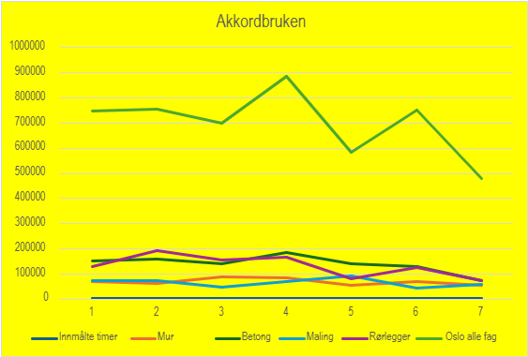

Tabellen viser utviklingen i innmålte timer for foreningens akkordfag. Den grønne linja viser samlet bruk av akkordtariffene i Oslo siden 2019.

Lønnsutviklingen 2025

 | 2019 | 2020 | 2021 | 2022 | 2023 | 2024 | 2025
Mur | 320,95 | 328,82 | 324,21 | 349,94 | 337,83 | 350,65 | 370,51
Betong | 332,68 | 363,98 | 351,94 | 377,37 | 385,51 | 389,4 | 425,98
Maling | 282,7 | 303,28 | 317,57 | 333,64 | 301,1 | 342,99 | 327,8
Rørlegger | 286,82 | 321,16 | 310,8 | 322,06 | 325,08 | 383,83 | 367,62
Overtidsgrunnlaget | 268,66 | 276,72 | 282,25 | 289,3 | 299,7 | 314,69 | 332,31

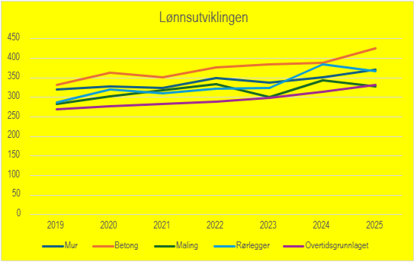

Tabellen viser lønnsutviklingen for oppmålte arbeider i tidsrommet 2019-2025. Overtidsgrunnlaget (den lilla linja) tilsvarer gjennomsnittsfortjenesten i byggebransjen.

